

Главным государственным
инспекторам безопасности дорожного движения по муниципальным образованиям Костромской области

Главному государственному инспектору безопасности дорожного движения по
г. Костроме

МВД РОССИИ

Управление
Министерства внутренних дел
Российской Федерации по Костромской области
(УМВД России по Костромской области)
Управление государственной инспекции безопасности дорожного движения

ул. Симановского, 17, Кострома, 156002
11.07..2018 | № | 9/-5592

О направлении методических рекомендаций

В соответствии с п. 17 плана мероприятий по проведению на территории Костромской области широкомасштабной социальной кампании «Безопасная дорога - защити своего ребенка», утвержденного распоряжением Губернатора Костромской области № 291-р от 03.05.2018 года Центром по профилактике детского дорожно - транспортного травматизма совместно с Управлением ГИБДД УМВД России по Костромской области разработаны методические рекомендации по проведению квест- игры «Дорога без опасности» с несовершеннолетними, отдыхающими в загородных оздоровительных лагерях.
Направляю методические рекомендации и материалы квеста для использования в работе.

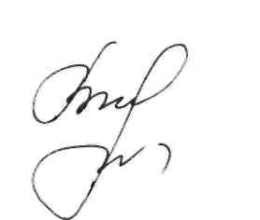
Врио начальника УГИБДД
УМВД России по Костромской области
полковник полиции В.В. Крылов

Отп. 16 экз.

В дело
ОАР и ПБДД УГИБДД УМВД России по Костромской области
УМВД России по г. Костроме
МО МВД России «Буйский»;
МО МВД России «Вохомский»;
МО МВД России «Галичский»;
Отдел МВД России по Костромскому району;
Отделение МВД России по Красносельскому району;
МО МВД России «Макарьевский»;
МО МВД России «Мантуровский»;
МО МВД России «Нейский»;
Отдел МВД России Нерехтскому району;
Отделение МВД России по г.Волгореченску;
МО МВД России «Островский»;
Отделение МВД России «Чухломское»;
МО МВД России «Шарьинский».

Исп. Н.А. Капралова
(4942) 397-741
__.07.2018

